**Развитие познавательного интереса учащихся через экспериментально-исследовательскую деятельность.**

       Преподавание физики на первой ступени обучения в 7-8 классах должно носить эмпирический характер, чтобы не потерять интерес к физике.  
       Обучение физике должно всегда строиться на основе раскрытия и усвоения школьниками теоретических отношений. Соответственно, обучение физике следует ориентировать не на усвоение разрозненных научных сведений, не на механическое запоминание некоторой совокупность научной информации, а на поэтапное раскрытие естественнонаучных принципов, на объяснение  и понимание основных физических закономерностей, на выяснение механизмов развития  и взаимодействия различных природных (физических, химических, биологических) явлений  и объектов.  Моделирование   важно в обучении физике.  
        Отсюда вытекает особая значимость практической и  исследовательской работы учащихся. Усвоение теоретических положений физики возможно при усвоении методов научного познания, как эмпирических (наблюдение и эксперимент), так и теоретических (абстрагирование, конкретизация, обобщение, анализ, сравнение, классификация).  
        Эффективное изучение курса физики в школьном естественнонаучном образовании  может быть достигнута  при условии, если при изучении физических понятий, законов и теорий обучение будет производиться согласно интеграционному дифференцированному подходу, при этом основным методом обучения должен стать проблемно-исследовательский метод на основе самостоятельного эксперимента и системного естественнонаучного исследования.  
       Творческая исследовательская деятельность учащихся – это проведение опытов, наблюдений и лабораторных работ, выполняемых учащимися самостоятельно или частично с помощью учителя, с целью удовлетворения познавательного интереса.  
       Эксперименты, проводимые на уроке,  перед изучением нового материала дают возможность учащимся побыть в роли научного сотрудника физической лаборатории или первооткрывателя.  
      Домашняя экспериментальная  деятельность учащихся – это проведение опытов, наблюдений и лабораторных работ, выполняемых учащимися самостоятельно в домашних условиях, используя изготовленные ими самими приборы, с целью удовлетворения познавательных потребностей и в соответствии с логикой мыслительных  процессов:

* Исследование замерзания воды.      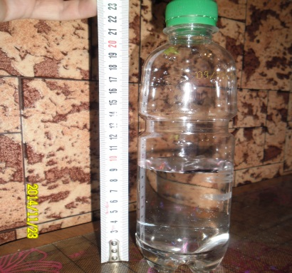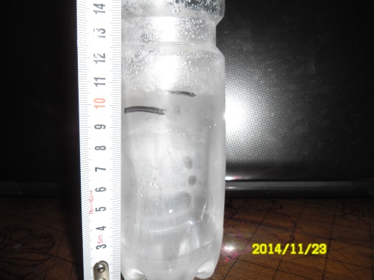
* Исследование явления смачивания.
* 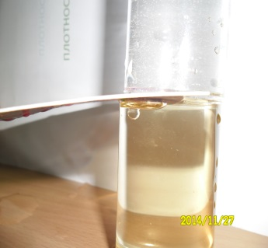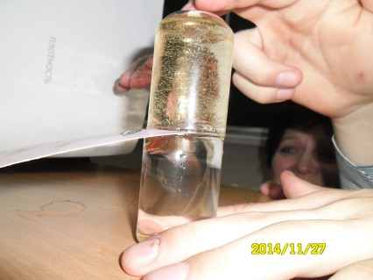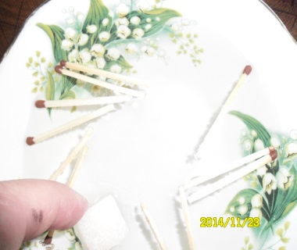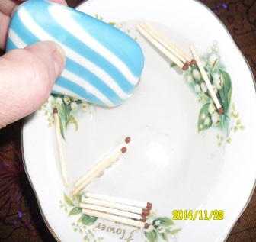
* Исследование явления электризации тел. 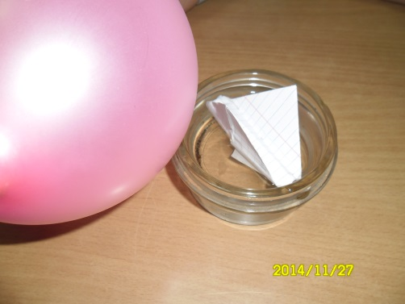
* Исследование состава мыльного раствора.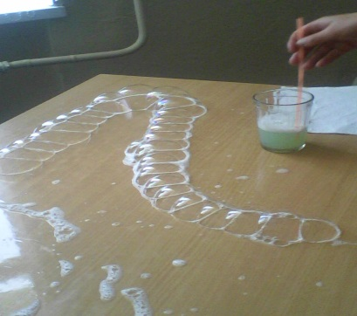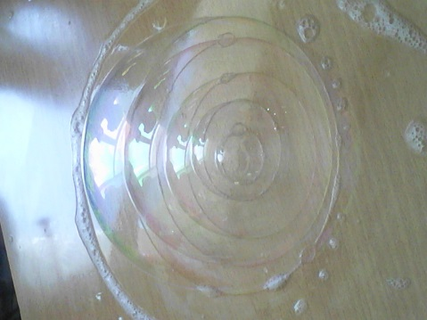

Опыты и лабораторные работы распределены в структуре:

* Моделирование физических явлений.
* Выдвижение гипотезы и объяснение.
* Наблюдение и объяснение явлений, выяснение причинно-следственных связей физических явлений.
* Установление зависимостей.
* Определение закономерностей физических явлений.
* Анализ наблюдаемых физических явлений.

        Предметная направленность выражается в усвоении основных  элементов исследовательской деятельности; интерес к научным знаниям характеризуется стремлением понять сущность явлений, процессов, закономерностей физической науки.  
        Практическая направленность выражается в самостоятельном выполнении заданий экспериментального характера, выполнением всех действий и операций исследовательской деятельности, стремлением к выполнению «необязательных» опытов; проведение исследований по самостоятельно поставленной цели; поиск новых вариантов постановки опытов. Стремление к творческой деятельности. Систематическое использование дополнительной и справочной литературы.  
        Мотивационная направленность выражается в осознании роли, которую играют знания в физике и в практической жизни общества, в развитии собственных способностей и мышления.  
        Обязательно создаётся ситуация успеха как для отдельного ученика, так и для целого коллектива. Должно чувствоваться доверие к познавательным  и творческим возможностям ученика.  
        Эмоциональная направленность выражается в мобилизации психических процессов: внимания, ощущений, восприятия, памяти, мышления и воображения, волевого усилия, творчества.  
        Приветствуется участие в творческих исследовательских проектах  учащихся 3-4  классов, изучающих предмет «Окружающий мир».  
          
***Примеры творческой деятельности учащихся:***

* Изготовление приборов своими руками: электроскопа и шара Паскаля. 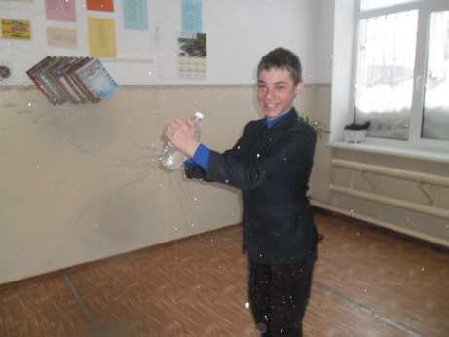
* Составление системы подвижных и неподвижных блоков. Использование рычага в туристическом походе.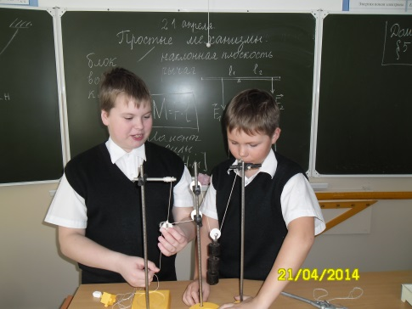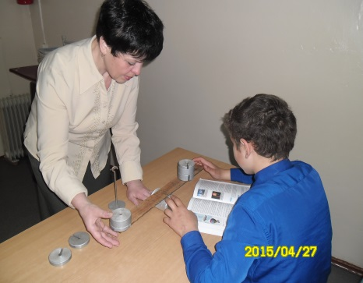
* Исследование влияния звука на рост растений.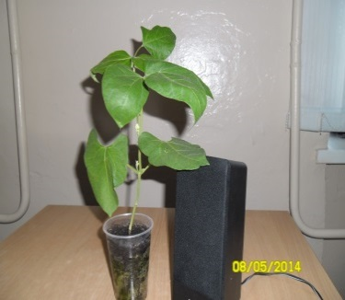
* Исследование загрязнения воздуха в трёх микрорайонах села: квартира, школа,  родник.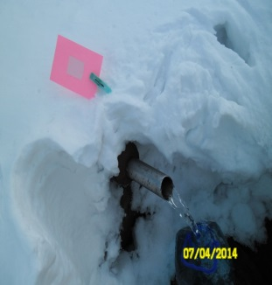
* Исследование зависимости тормозного пути и времени торможения автомобиля от скорости движения и массы. 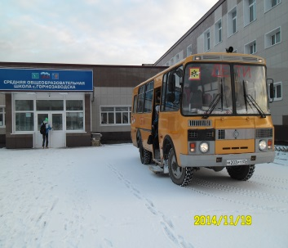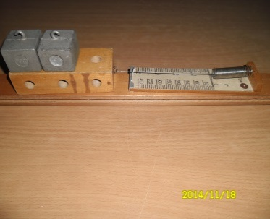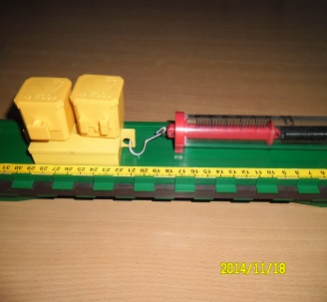
* Измерение плотности угля с учащимися 4-х классов при изучении темы «Полезное ископаемое - уголь».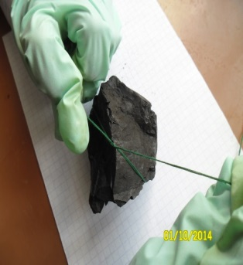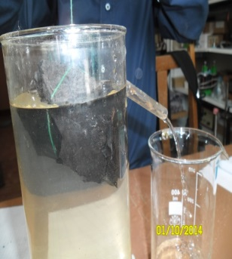
* Нагревание воды в алюминиевом стакане над горящей спиртовкой и горящем углём и сравнение полученного количества теплоты при изучении темы «Полезное ископаемое - уголь» в 4-ом классе.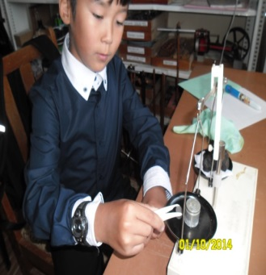
* Нагревание воды в бумажной коробочке над горящей свечкой и объяснение, почему бумага не горит.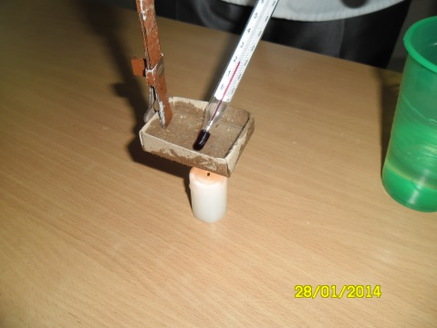
* Исследование Неньютоновской жидкости.

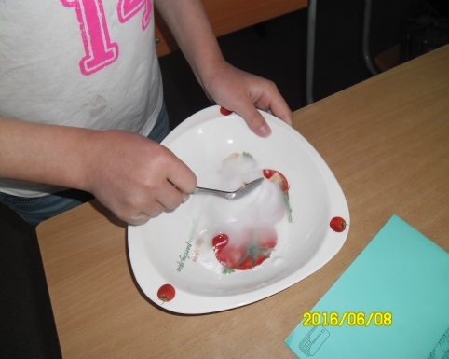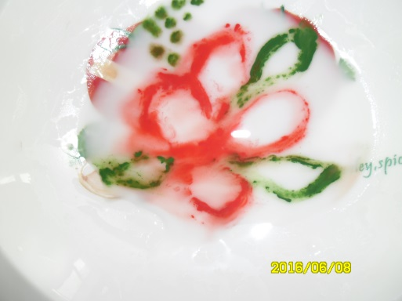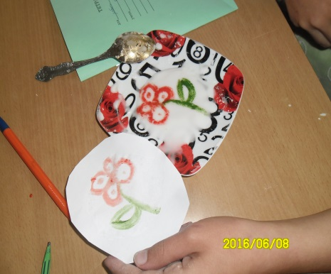

Опыт № 1*.   Измерение скорости диффузии.*  
Цель опыта: «Определить время распространения запаха освежителя воздуха и духов в помещении».  Ход эксперимента: 1) Нажимаем на клапан флакона освежителя воздуха, находясь в дальнем углу комнаты. Его запах по всему помещению распространился уже через 15 секунд; 2) Смоченный духами  ватный тампон  положили на подоконник. Запах духов распространился по всей комнате через 40 секунд.  Молекулы между столкновениями движутся равномерно.                                                                                                                                                                
Вывод: процесс диффузии в газах происходит достаточно быстро.                                                   
Во время опыта нужно плотно закрыть окна и двери, чтобы молекулы пахучего вещества не улетучивались за пределы помещения.  
Опыт № 2. *Определение, насколько отойдёт верёвка по поверхности всей окружности волейбольного мяча, если верёвку удлинить на 10 сантиметров.*                                                                                                              
Цель: определить два диаметра окружностей.                                                           
Приборы: волейбольный мяч, верёвка, измерительная линейка.  
Ход эксперимента: 1. Измеряем    диаметр мяча d1=12,5см, где радиус  окружности   r1= d1/2.  2. Используем математическую формулу                                                                                                               L1 = 2πr1 – длина первой окружности радиусом r1,   тогда         длина второй окружности  L2=L1+10см, 3. Вычисляем длину   окружности:                                   
L1 = πd 1=3,14 ∙ 12,5 см = 39,25см длина второй окружности больше на                10 см, следовательно,L2=L1+10см=39,25см+10см=49,25см.                                                                   
4.Находим  диаметр второй  окружности из формулы  L2 = πd2 , d2= L2/π  = 49,25 см/3,14 =15,68см.   
5.Разница между двумя диаметрами будет искомой величиной, а = (d2- d1 )/2      ,   а =( 15,68см-12,5см)/2 = 3,18/2 см = 1,59 см.                                                                                                                             Ответ:  на 1,59 см отойдёт верёвка по поверхности по всей  окружности, если верёвку удлинить на 10см.  
   
Опыт № 3.  *Сравнение температур при испарении воды налитой в стакан и воды с мокрой салфетки.*  
Цель: сравнить температуры при испарении.  
Приборы: термометр, стакан с водой, мокрая салфетка.  
Ход эксперимента:  
Если обмотать шарик комнатного термометра мокрой салфеткой, то заметим, что температура, измеряемая этим термометром, понижается. Температура испаряющейся жидкости понижается, так как её покидают наиболее «быстрые» молекулы, они уносят  часть энергии от жидкости в шарике комнатного термометра. Если налитая вода в стакан испаряется медленно, то температура жидкости успевает стать прежней за счёт теплообмена с окружающей средой. Следовательно, при испарении происходит поглощение энергии  из окружающей среды.  
   
Опыт № 4. *Измерение давления, создаваемого кончиком швейной иглы при прокалывании листа бумаги.*  
Цель: измерить давление.  
Приборы: швейная игла, лист бумаги, гирька массой 100г.  
Эксперимент проходит по плану:  
1)На миллиметровой бумаге в квадратике 1см² подсчитаем, сколько можно сделать уколов острой иглой. На отрезке 1см 28 отверстий, следовательно, на площади  1см² N=28·28=784 укола иглой.  
2)Вычислим площадь острия иглы S=1см²/784=0,0001м²/784=1,275·10-7м².  
3)Если гирьку взять известной массы 100г, то можно найти силу, действующую на иглу сверху по формуле    F тяж = mгири g  =0,1кг·9,8Н/кг=0,98Н  
4)Давление, оказываемое гирькой и иглой на бумагу равно  р=F/ S, подставим значения силы и площади острия иглы р=0,98Н/1,275·107м²=76,86·105Па=7,686·106Па=7,686 МПа  
Ответ: давление, создаваемое кончиком швейной иглы при  прокалывании листа бумаги приблизительно равно 7,686 МПа.  
Опыт № 5.  *Измерение подъёмной силы воздушного шарика.*  
Цель: измерить подъёмную силу.  
Оборудование: воздушный шарик, моток ниток, электронный весы.  
Эксперимент проходит по плану:  
1)Измерим массу оболочки mобол=2грамма.                                          
2)Определим радиус надутого  резинного шара  из  формулы длины окружности l=2πr , следовательно, радиус  равен  r= l / 2π, подставляем значения  r= 72см / (2·3,14) = 11,46 см  
3)Найдем объём сферы Vт=4/3· πr3= (4/3 ) · (3,14·(11,46)3) =6301,185 см3= 0,006301 м3.  
4)Запишем формулу подъёмной силы  Fподъёмн= Fа-(F тяж.об +Fтяж.воздуха внутри ), подставим силу Архимеда  Fа=ρвоздgVт и силу тяжести                          оболочки  F тяж = m обол g  и силу тяжести воздуха внутри шарика  F тяж.возд. = mвозд g = ρвоздgVт ,где масса воздуха m~~возд~~  = ρвозд·Vт   
5) Вычисляем  эту  подъёмную  силу Fподъёмн= 1,29 кг/м3 ·9,8 Н/кг· 0,006301м³ -  (0,002 кг·9,8Н/кг + 1,29 кг/м3 · 0,006301м³ ·9,8 Н/кг)= (0,079944 – 0,099244)Н=-0,0196Н, приблизительно  *0,02Н.*  
6) Шарик взлетит в воздухе, если его наполнить тёплым воздухом, потому что у тёплого – меньше плотность.  
7) Произведём расчёты подъёмной силы, если этот же шарик наполнить гелием, плотность которого меньше, чем плотность воздуха, она для гелия  равна ρгелий= 0,18 кг/м3. Fподъёмн=1,29 кг/м3 ·9,8 Н/кг· 0,006301м³ -  (0,002 кг·9,8Н/кг + 0,18 кг/м3 · 0,006301м³ ·9,8 Н/кг)= (0,079944 – 0,084868)Н=0,071157Н., приблизительно *0,07Н.*  
8)Сравнивая две подъёмные силы шариков, наполненных воздухом и гелием, то можно сделать вывод, что во втором случае подъёмная сила больше, потому что плотность гелия  0,00018г/см³ = 0,18кг/м³ меньше, чем плотность воздуха 0,00129 г/см³ =  1,29 кг/м³, и шарик стал легче,  
поэтому  подъёмная сила увеличится. На все тела в воздухе действует выталкивающая (архимедова) сила, равная Fа = g pVт . Если эта сила окажется больше силы тяжести, действующей на тело, то тело взлетит. На этом основано воздухоплавание.                                              Чтобы воздушный шар поднимался выше, его надо наполнить газом, плотность которого меньше, чем у воздуха.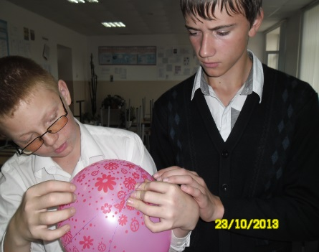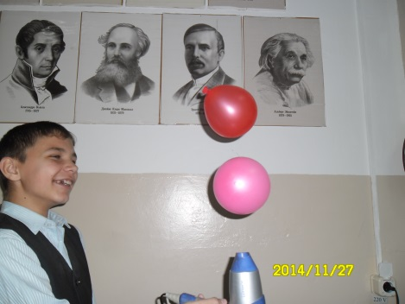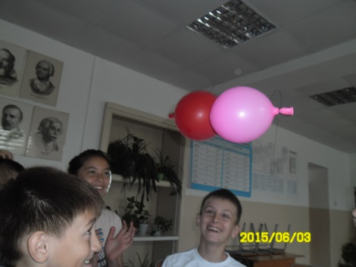  
  
Опыт № 6*.  Яйцо в бутылке.*  
Цель: опустить целое варёное яйцо в бутылку.  
Приборы: вареное куриное яйцо, бутылка с широким горлышком, но меньшим чем диаметр яйца, спички, бумажка.  
Ход эксперимента:  
1. Чистим вареное яйцо.  
2. Поджигаем бумагу от спички.  
3. Бросаем горящую бумагу в бутылку.  
4. Помещаем яйцо в горлышко бутылки.        
Вывод: при нагревании воздух расширяется, а при охлаждении сжимается. Когда в бутылке оказывается горящая бумага, воздух в бутылке становится более объемным. Как только мы закрываем яйцом горлышко бутылки, доступ кислорода прекращается, и горение бумаги останавливается. После этого воздух в бутылке остывает и сжимается. Из-за разности давления в бутылке и за ее пределами, яйцо втягивается внутрь бутылки.   
              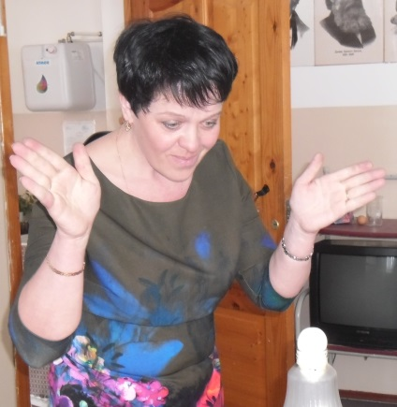  
        Если творческое задание выполняет группа учащихся, то представление результатов чёткой работы группы  зависит от взаимодействия всех её членов, от её руководителя. Ученик,  проводящий опыт, рассказывает порядок проведения, демонстрирует ход опыта и объясняет его результат. Руководитель группы, представляя каждого ученика и какой опыт он воспроизводит, и, обобщив результаты всех опытов в группе, должен сделать общий вывод.   
       Развитие определённых качеств личности зависит от того, насколько они проявляются в деятельности. Задания экспериментального характера воспитывают самостоятельность и ответственность, развивают умения правильно распределять своё время и планировать свою деятельность, публично перед аудиторией представлять результаты опытов.